biennale sztuki

dla dziecka

Przedprzewodnik

przed spektaklem tanecznym



Flip-Flop

Nasheeka Nedsreal

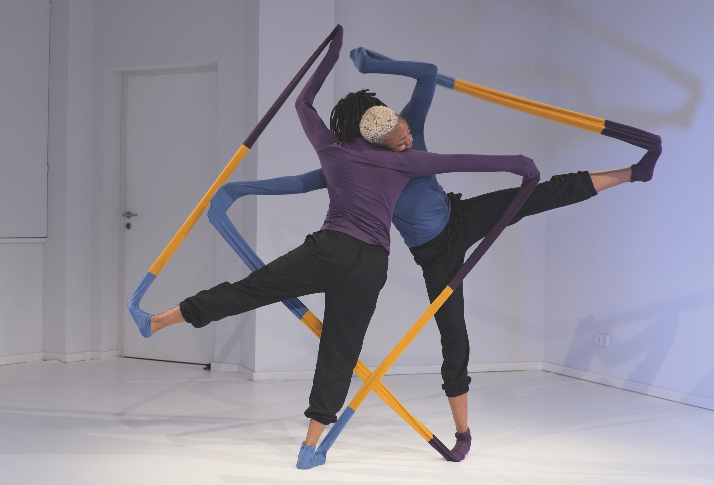

„Flip-Flop” to spektakl:

* zabawny, inspirujący, humorystyczny
* o zmianach
* o wyobraźni
* o relacjach
* bez słów

Do kogo kierowany jest spektakl?

To spektakl dla osób od 2. roku życia i bliskich im dorosłych.

Kto występuje w spektaklu?

Na scenie pojawiają się dwie dorosłe aktorki: Nasheeka Nedsreal, Cintía Rangel.

Podczas spektaklu:

* zaprosimy publiczność, aby usiadła w wyznaczonym miejscu na widowni, na krzesłach
* dwie aktorki będą tańczyć na scenie
* będą też zmieniać swoje stroje
* spektakl odbędzie się bez słów
* podczas spektaklu będzie jasno, czasami światło zmieni się na ciemniejsze – niebieskie
* po spektaklu zaprosimy publiczność na scenę, będzie można pobawić się rekwizytami z przedstawienia, takimi jak tkaniny i tunele

Kiedy odbędzie się spektakl?

1 czerwca 2025 / niedziela, godz. 10.00 i 12.00

Ile czasu będzie trwać spektakl?

Spektakl będzie trwał 30 minut, nie będzie w nim przerwy. Po spektaklu będzie 15 minut na zabawę.

Gdzie odbędzie się spektakl?

Scena Wspólna

róg ul. Brandstaettera 1 / ul. Za Cytadelą Poznań

INFORMACJE ORGANIZACYJNE

Jak dojadę na miejsce spektaklu?

* Komunikacją miejską

Najbliższy przystanek tramwajowy to: Pasieka (linie tramwajowe nr 3, 7, 10, 19).

* Rowerem

Przed budynkiem Sceny Wspólnej znajduje się stojak na rowery.

* Samochodem

Naprzeciwko Sceny Wspólnej (tuż przy Parku Cytadela) są miejsca parkingowe. Na terenie Sceny Wspólnej znajdują się oznaczone miejsca parkingowe dla osób z niepełnosprawnościami.

Miejsce

Scena Wspólna w Poznaniu znajduje się przy ul. Brandstaettera 1 (tuż przy Szkole Podstawowej nr 83 „Łejery” im. Emilii Waśniowskiej oraz Parku Cytadela).

Budynek jest parterowy.

Spektakl odbywa się w Dużej Scenie. W razie potrzeby osoba pracująca w Scenie Wspólnej pokaże Ci, gdzie iść. Jeśli w trakcie spektaklu poczujesz, że musisz wyjść, osoba pracującą w Scenie Wspólnej pomoże Ci odnaleźć wyjście. Wyjście w trakcie spektaklu jest zasłonięte czarną kotarą.

Informacje o tym, jak wygląda przestrzeń, w której odbędzie się spektakl znajdziesz w Przedprzewodniku Sceny Wspólnej na stronie: biennaledladziecka.pl/biennale-dostepnosc oraz przy opisie tego spektaklu.

Kontakt

Jeśli chcesz dowiedzieć się więcej na temat dostępności Biennale Sztuki dla Dziecka lub masz dla nas wskazówki, co możemy zrobić, aby udział w naszych wydarzeniach był bardziej komfortowy, skontaktuj się z naszą koordynatorką dostępności:

Marta Maksimowicz

tel./WhatsApp: 884 936 747

e-mail: [dostepnosc@csdpoznan.pl](mailto:dostepnosc@csdpoznan.pl)

biennaledladziecka.pl/biennale-dostepnosc

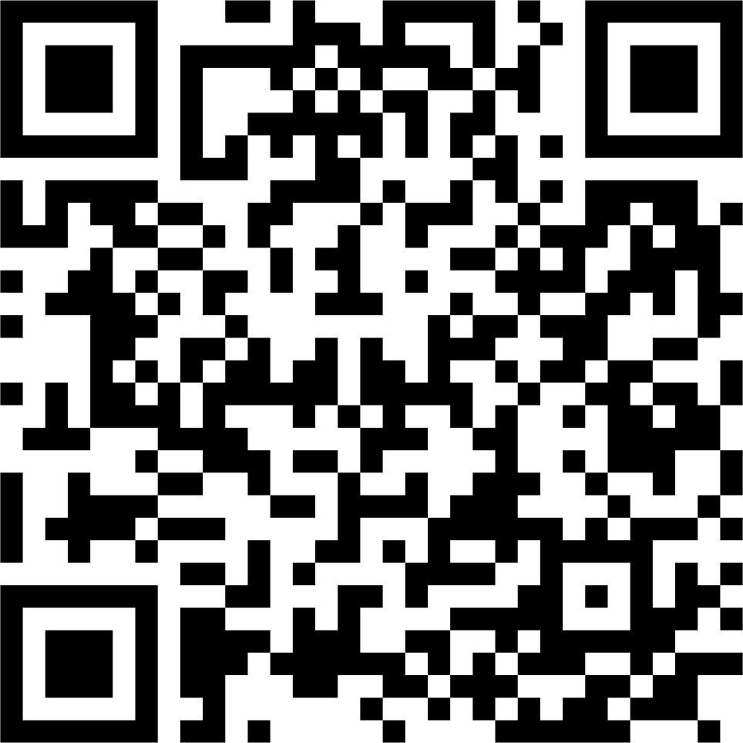

Do zobaczenia!